Лабораторная работа №4

Дискреционное разграничение прав в Linux. Расширенные атрибуты

Хватов Максим Григорьевич

Содержание

# 1 Цель работы

Получение практических навыков работы в консоли с расширенными атрибутами файлов

# 2 Выполнение лабораторной работы

Захожу в консоль от имени пользователя guest с помощью оманды su - guest

От его имени определяю расширенные атрибуты файла /home/guest/dir1/file1 с помощью команды lsattr /home/guest/dir1/file1

Устанавливаю командой chmod 600 file1 права разрешающий чтение и запись для владельца файла

Устанавливаю расширенный атрибут a от имени пользователя guest и получаю отказ в доступе. При этом исползовал команду chattr +a /home/guest/dir1/file1

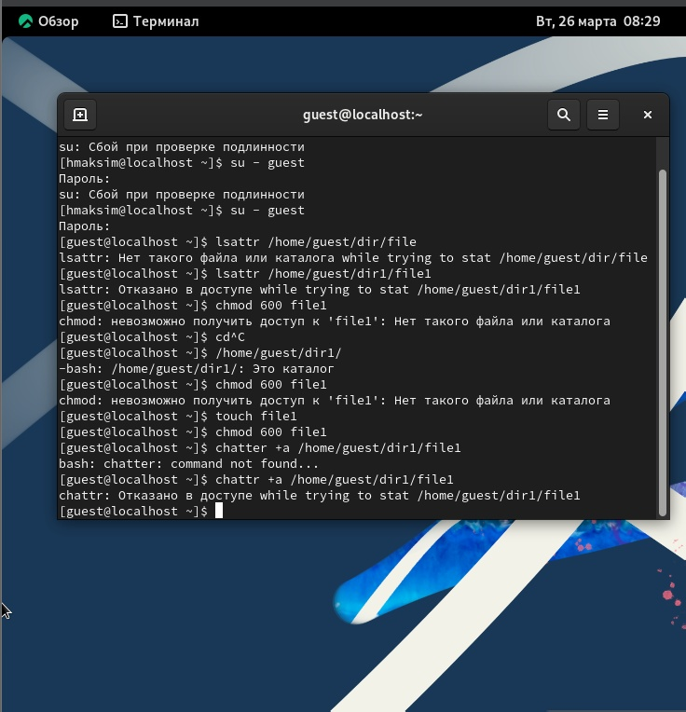

Рис. 1: Рис. 1

Захожу во вторую консоль с правами администратора и пробую снова установить расширенный атрибут командой chattr +a /home/guest/dir1/file1

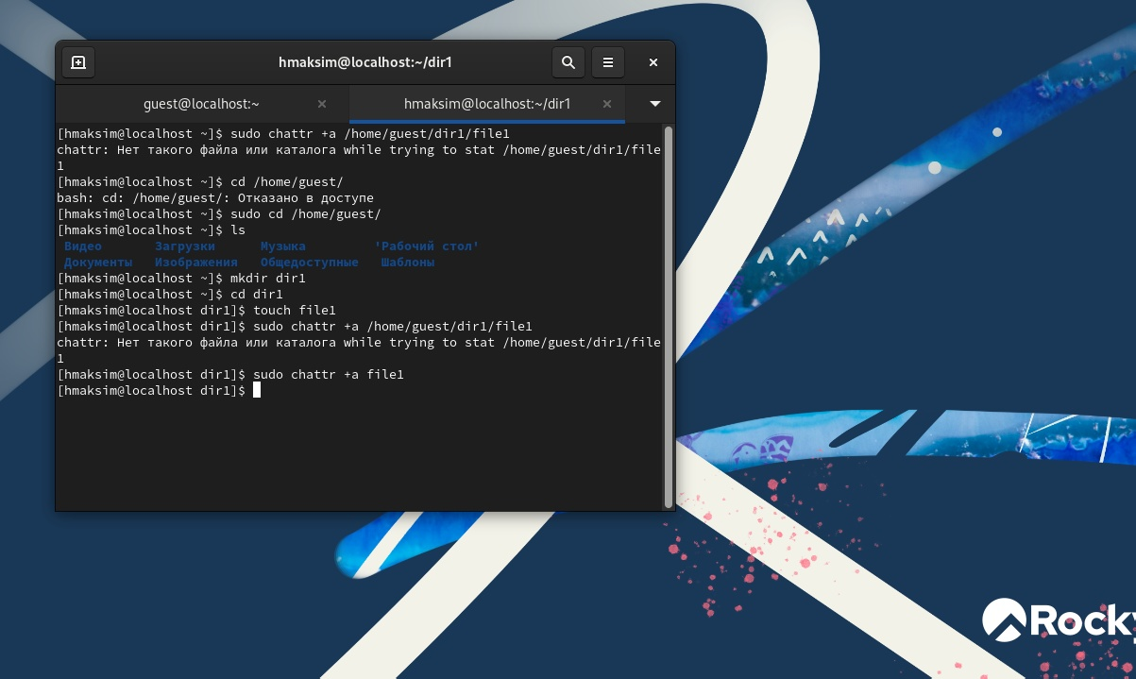

Рис. 2: Рис. 2

Проверяю правильность атрибута lsattr /home/guest/dir1/file1 и получаю —a——— Выполняю дозапись в file1 слово “test” с помощью команды echo “test” > /home/guest/dir1/file1 После этого выполняю чтение файла file1 с помощью команды cat /home/guest/dir1/file1. Слово test успешно выведено в консоль. Перезаписываю информацию в файле file1 с помощью команды echo “abcd” > /home/guest/dirl/file1. Слово test заменяется здесь на abcd. Переименовываю файл file1 в newfile с помощью команды mv …../file1 newfile.проверяю, что все преименовано командой ls.

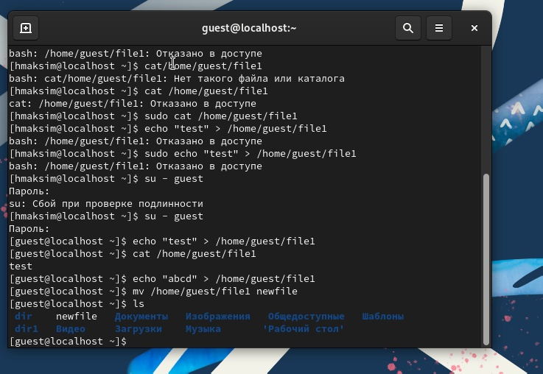

Рис. 3: Рис. 3

Пробую установить на file1 некоторые права, в резуьтате чего получаю ошибку, т.к. такого файла уже нет, ведь он переименован в newfile. Снять расширенный атрибудт также не выходит, потмоу что файла не существует.

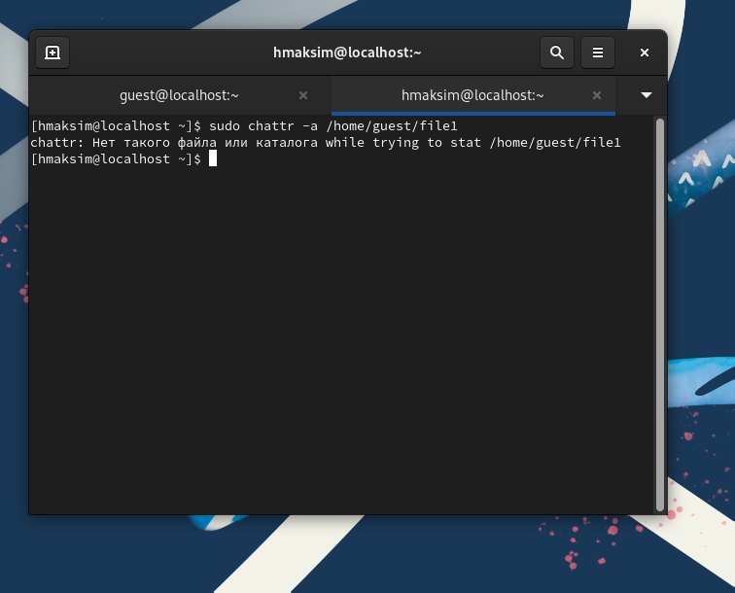

Рис. 4: Рис. 4

# 3 Вывод

Я получил практические навыки работы в консоли с расширенными атрибутами файлов